**心当たりないですか？**

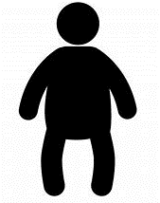

**肥満になりやすい生活習慣**

**いつも早食い 間食多い**

**甘いもの好き たらふく食べる**

**コテコテ大好き 野菜嫌い**



**炭酸飲料水がわり**



**毎晩飲酒 寝る前食事**